Розівський ЗЗСО І -ІІ ступенів -філії Кулевчанського ОЗЗСО І -ІІІ ступенів

Виховний захід:
«Козацькому роду,
нема переводу!»
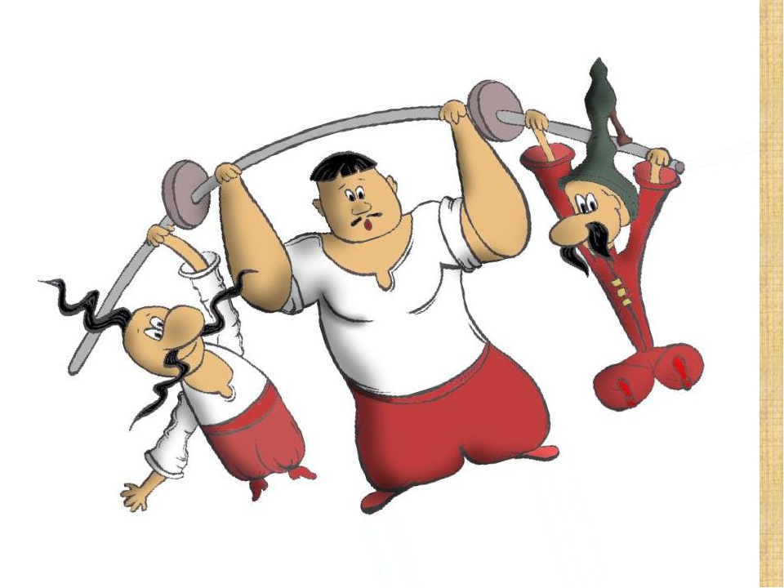
Вчитель: Л.М.Косенко
2021-2022н.р.
Тема: “ Козацькому роду нема переводу! ”
Мета: збагатити знання дітей про Україну як державу, поглибити знання дітей про звичаї та традиції козаків.
Вдосконалювати навички виразного виконання віршів та пісень, ритмічних рухів під час таночків.
Продовжувати розвивати фізичні якості дітей: швидкість, витривалість, спритність, увагу.
Активізувати виконавчі можливості кожної дитини окремо та в колективі.
Виховувати патріотичні почуття у дітей до своєї країни;
формувати почуття гідності й гордості за свою Батьківщину.
Місце проведення: клас святково прикрашений/
Дійові особи:
Дорослі:
Ведуча – вчитель , козак Мартин
Діти одягнені в українські костюми.
Атрибути:
Прапор України, віночок, гілочка калини
Для ігор: конячки, канат, дві великі дерев’яні ложки, картопля за кількістю дітей, два чавунчика
Для оркестру – музичні інструменти/

Хід свята:
заходить ведуча
Ведуча: Добрий день, наші шановні гості, вчителі , діти. Сподіваємося, що сьогодні буде ясно в нашому класі. Ясно від ваших щирих посмішок, оплесків, гарного настрою. Сьогодні у нас будуть українські пісні, ігри та танці!
Діти заходять до зали та стають півколом(муз 1)
Ведуча:
Сьогодні ми проведемо виховний захід « Козацькому роду,нема переводу!»
Гордо, голосно, дитино, ти назви ім’я країни,
У якій ти народився і в якій живеш.
Їй дочкою є чи сином і, коли ти підростеш,
Будеш їй творити славу, відбудовувать державу.
Отже, зветься ця країна, незалежна і єдина – наша ненька …
ДІТИ: Україна!
Дитина: Сьогодні свято всіх зустріне,
Сьогодні все козацтво тут,
І в цьому залі радість лине,
Козацькі ігри всіх нас ждуть!
Дитина: Є багато країн на землі
В них озера, річки і долини.
Є країни великі й малі
Та найкраща завжди – Батьківщина.
Дитина: І тому найдорожчою нам
Є і буде у кожну хвилину
Серед інших країн лиш одна, –
Дорога нам усім Україна!
Пісня “Перлина Україна!”
Діти сідають на місця
Заїзджають на конях Козак Мартин.
Козак Мартин: Доброго дня, козачата!
Я- козак Мартин. Скакав я на своєму вірному товаришу та чую рідну українську мову, пісню солов’їну.
Козак Мартин: Діти, а чи знаєте ви хто ж такі козаки?
Дитина 1. Козаки - це сильні люди!
Козаки – безстрашні люди!
Козаки - борці за волю,
За народну щасливу долю!
Дитина 2.
Козак - герой народу України.
Козакувати - справа не проста.
Коли державу відбудуєм,
Красою слава запалає золота.
1 козак: Ми прийшли до вас на свято
З Запорізької землі
І принесли вам в дарунок
Краю рідного пісні.
2 козак: Разом з вами веселитись,
Танцювати і співать
Україну й козаків
Разом з вами прославлять.
3 козак: Гей ви хлопці запоріжці,
А де ж ваша сила
Чи свою козацьку силу
Ви не розгубили?
4 козак: А ми хлопці козачата
Дужі і завзяті
Підростем і Батьківщину
Станем захищати.
5 козак Ой, дівчата, мами й тата
Перед вами не малята
Правда і не парубки
Проте справжні козаки
Дитина: Гей, веселая музико,
Жартівлива й жвава.
Затанцюємо в таночку,
Щоб земля дрижала!
Танок козачат та козачок
Козак: молодці, козаки і козачки, гарно танцюєте. А чи сильні ви? Зараз перевіримо. Приготуйтеся до козацького тренування.
Ведуча: Ну, що ж, давайте і ви сьогодні постарайтеся бути спритними, сміливими, кмітливими, як наші славні предки - козаки.
Козак Мартин Ви бажаєте позмагатися як справжні козаки? (Так!)
Давайте створимо дві команди . Команда «Запорожці» і команда «Козаки». Раніше у козаків був свій отаман - це самий головний у команді. Порадьтесь, хлопці, хто буде у вас отаманом? (Вибір отаманів)
Ведуча: Хороших хлопців вибрано. Хлопці - отамани, ви маєте дбати про козаків . Тому перший конкурс перевірить, у якого отамана сильніша рука. Просимо до столу. Покажіть свою силу.
1. Змагання між отаманами «Сильна рука»
Козак Мартин
Наша ненька-Україна у руках надійних,
Бо солдат велику силу має,
Від ворогів її надійно захищає.
Ведуча: Силу отаманів ми перевірили, а тепер ми перевіримо силу команд.
Козак :Всі хлопчики підходьте до мене, робимо велике коло. А тепер слухайте мою команду:
Козак: Раз - два - голова, (стукають кулачок об кулачок)
Три - чотири, руки в ділі -
Раз кулак, два кулак -
Бий сильніше, ти- козак.
Козак : А чи сильні у вас стали руки? Зможете перетягувати канат?
2. Змагання «Перетягни канат»
Козак Мартин:
Ну ж бо, хлопці, скажіть, будь ласка, яка наша Україна?
1 Козак: Країна сонечка!
2 Козак: Країна добра!
3 Козак: Країна радості!
4 Козак: Країна тепла!
ВСІ: Чарівна країна моя!
Ведуча. Наступна естафета «Хто швидше коней напоїть». Кінь для козака - вірний товариш. (Вершники скачуть до відерець, які стоять поодаль нахиляють коня до відра, «напоїли» і повертаються передаючи коня наступному.
Гей ,музико, гучно грай-но, всі на коні і рушаймо!
3. Естафета «Хто швидше коней напоїть»
Ведуча: Добре ви усі змагались
І, нарешті, довели,
Що ви юні козачата,
Всі – герої молодці!
Але наші діти не лише бігають, стрибають, вони як музики у оркестрі грають.
4. Оркестр (полька)
Ведуча. А тепер, козаченьки, час уже картоплю варити.
В дитинстві гратись я любила
Картоплю ложкою носила
І врешті той перемагав,
Хто з нею швидше прибігав.
Скоріш картоплю в глечик клав,
А ложку друзям віддавав.
5.Гра “Поклади картоплю в глечик”
(перший учасник кладе картоплину на ложку та переносить її до чавунчика, повернувшись передає ложку наступному гравцеві.
Виграє та команда, яка швидше перенесе картоплю.
6. Наступний конкурс «Запорізька Січ»
(Прислів’я) . Завдання командам. Доповнити прислів’я) .
То не козак, що не думає... (отаманом бути). То не козак, що (боїться собак). Береженого Бог береже, а... (козака – шабля) Козак дружбу знає: в біді коня... (не покидає). - Хліб та вода – то... (козацька їда) Не журися, козаче, нехай ...(ворог плаче!)
7.Конкурс «Секретний»
Завданням буде розгадати ребуси. Відповіді писати на аркуші біля малюнка.
8.Конкурс «Козацькі побрехеньки».
Гра «Так чи ні» ( за допомогою ЛЕГО ви повині дати правильну відповідь., червоного кольору – ні, зеленого -так.) Команда слухає від ведучого твердження про козаків та повинна сказати правда це чи ні. Якщо команда вгадує, то отримує 1 бал за кожну вірну відповідь.
1. Слово «козак» в перекладі з тюркської означає «жебрак, злидень». (Ні, насправді «вільна людина»)
2. День українського козацтва відзначають 12 жовтня кожного року. (Ні, насправді 14 жовтня)
3. Козацький човен називали як і одного з птахів. (Так, чайка)
4. Коли козаки вирушали у похід то брали з собою локон волосся своєї жінки. (Ні, жменьку рідної землі)
5. Запорізька Січ була розташована за Дніпровими порогами (Так)
6. На Запорізькій Січі забороняли жити жінкам (Так)
7. Запорізька Січ була засова у місті Запоріжжя (Ні, на острові Хортиця)

9. Вікторина. 1. Як називається зачіска козака? (оселедець)
2. Як називалось місце, де жили козаки? (курінь)
3. Яка їжа була в козаків найулюбленішою? (каша)
4. Як називався козацький ватажок? (отаман, кошовий)
5. Назвіть найвідомішого гетьмана України. (Богдан Хмельницький)
6. Як називався козацький човен? (чайка)
5 козак: Ой, заграйте, музики,
В мене нові черевики.
Танцювати я мастак
Український наш гопак.
Ведуча: Наші хлопчики ще маленькі, і тому затанцюють не гопак, а Гопачок
Гоп-гоп, гопачок,
Затанцює козачок!
Танець «Гопачок» 04
https://www.youtube.com/watch?v=13DN_qYIy2c
10.Конкурс « Розум та кмітливість.» (Слайд презентації)
Крім того, що сила та спритність для козаків значили дуже багато, не можна забувати про розум, бо будь-який поєдинок – це не лише заслуга гарній фізичній формі, але й правильним та точним розрахункам. Кожна команда повинна зібрати частини пазлу, щоб утворився наш справжній козачок. Яка команда перша справиться із завданням.
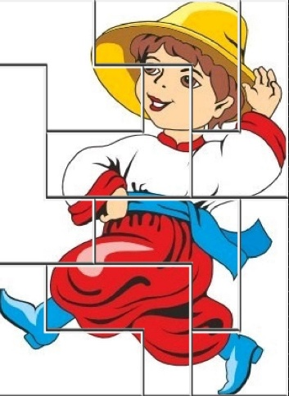
11. Витривалість. (Слайд презентації) Козацькі походи могли тривати тижнями та місяцями, створюючи різноманітні життєві випробування для козаків. Хащі та ріки – найтяжчі з них. Саме тому, складаючи іспит на звання справжніх козачат, потрібно пройти по вузенькій колоді через уявну річку. (Листи А4 розрізаються навпіл по довжині, склеюються, утворюючи довгу «колоду».) Той, хто пройшов швидко та не вийшов за межі, отримує 2 бали. (Як варіант, можна використати вузенькі лави зі спортивної зали, проте це може бути небезпечно).
Ведуча: Усі ми бачили, ще не перевелись у нас богатирі, бо в Україні козацькому роду – нема переводу.
Ведуча: Бачу, що ви гідні бути в козацькій громаді. А чи готові ви, діти, дбати про неньку Україну, берегти і любити свою Батьківщину.
Дитина: У маленькі свої долоньки
Я промінчики сонця ловлю.
Україну мою, рідну неньку,
Я усім своїм серцем люблю.
Дитина: Всі ми хочемо
жити у мирі, щоб здіймались у вись журавлі.
Дитина: І дитячі хай посмішки щирі завжди сяють на нашій землі!
Дитина 1:Тільки в нас на Україні небо синє-синє!
Дитина 2:Тільки в нас на Україні сонечко ясне!
Дитина 3:Тільки в нас на Україні гори й полонини!
Дитина 4:Так нехай же Україну лихо омине!

Козак Мартин: Молодці, діти! Справжні козачата! А в мене є для вас смачна нагорода.
Козак Мартин роздає солодощі.
Ведуча: А зараз слово надається нашим шановним гостям.
Ведуча: Ось добігає кінця наше свято, але не закінчується любов та шана до нашої України.
Ми бажаємо Вітчизні щастя, миру і добра!
Свято завершується…
Ведуча . До свята День Козацтва проводився Всеукраїнський конкурс «Захисники і захисниці України», учні 3 класу стали переможцями і одержали дипломи І,ІІ,ІІІ ступеня. Молодці.
Бажаю Вам всім Миру, Удачі, Радості
І до того ж літ багато
На любов і згоду.
Хай не буде переводу Козацькому роду!
Ось і закінчився наш виховний захід . Наші команди довели, що вони – гідні нащадки славного козацького роду, справжні козаки.
Пісня “Як у нас на Україні”
Тепер запрошую сфотографуватись з Козаком Мартином на згадку про наш захід «Козацькому роду- нема переводу»!

